Пројекат „Приближимо знање пољопривредном газдинству“
ПРОЈЕКАТ „ПРИБЛИЖИМО ЗНАЊЕ ПОЉОПРИВРЕДНОМ ГАЗДИНСТВУ“

Удружење Агробизнис центар из Винче је почело са реализацијом Пројекта „ПРИБЛИЖИМО ЗНАЊЕ ПОЉОПРИВРЕДНОМ ГАЗДИНСТВУ“ који се финансира средствима Министарства пољопривреде, шумарства и водопривреде и Општине Топола.

Циљ пројекта је подизање нивоа стручних занања пољопривредних газдистава у областима воћарске производње, безбедне/интегралне заштите пољопривредне производње и производње у заштићеним условима.

У петак, 13.10.2017. године са почетком од 17 часова у Скупштинској сали општине Топола је планирано срповођење активности пројекта - организација и извођење два предавања за пољопривреднике из области воћарства.

Предавач из области воћарства ће бити експерт Проф. Др Драган Радивојевић, запослен на Пољопривредном факултету у Земуну и то на теме:
- „Савремено гајење трешње“;
- „Савремено гајење вишње“.

Пројектом је предвиђено одржавање укупно 5 едукација из области воћарства, а о преосталим терминима едукацијама јавност ће бити накнадно обавештена, као и о терминима и локацијама одржавања едукација у области пластеничке производње и безбедне/интегралне заштите пољопривредне производње
Детаљније информације о Пројекту заинтересовани полазници - пољопривредни произвођачи са територије Општине Топола могу добити на контакт:

Милан Јокић – Координатор Пројекта
Телефон: 064/8614286
Мејл: milanjokic1989@gmail.com
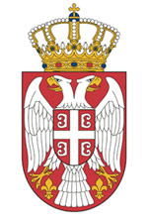  Република Србија  Министарство пољопривреде,  шумарства и водопривреде | 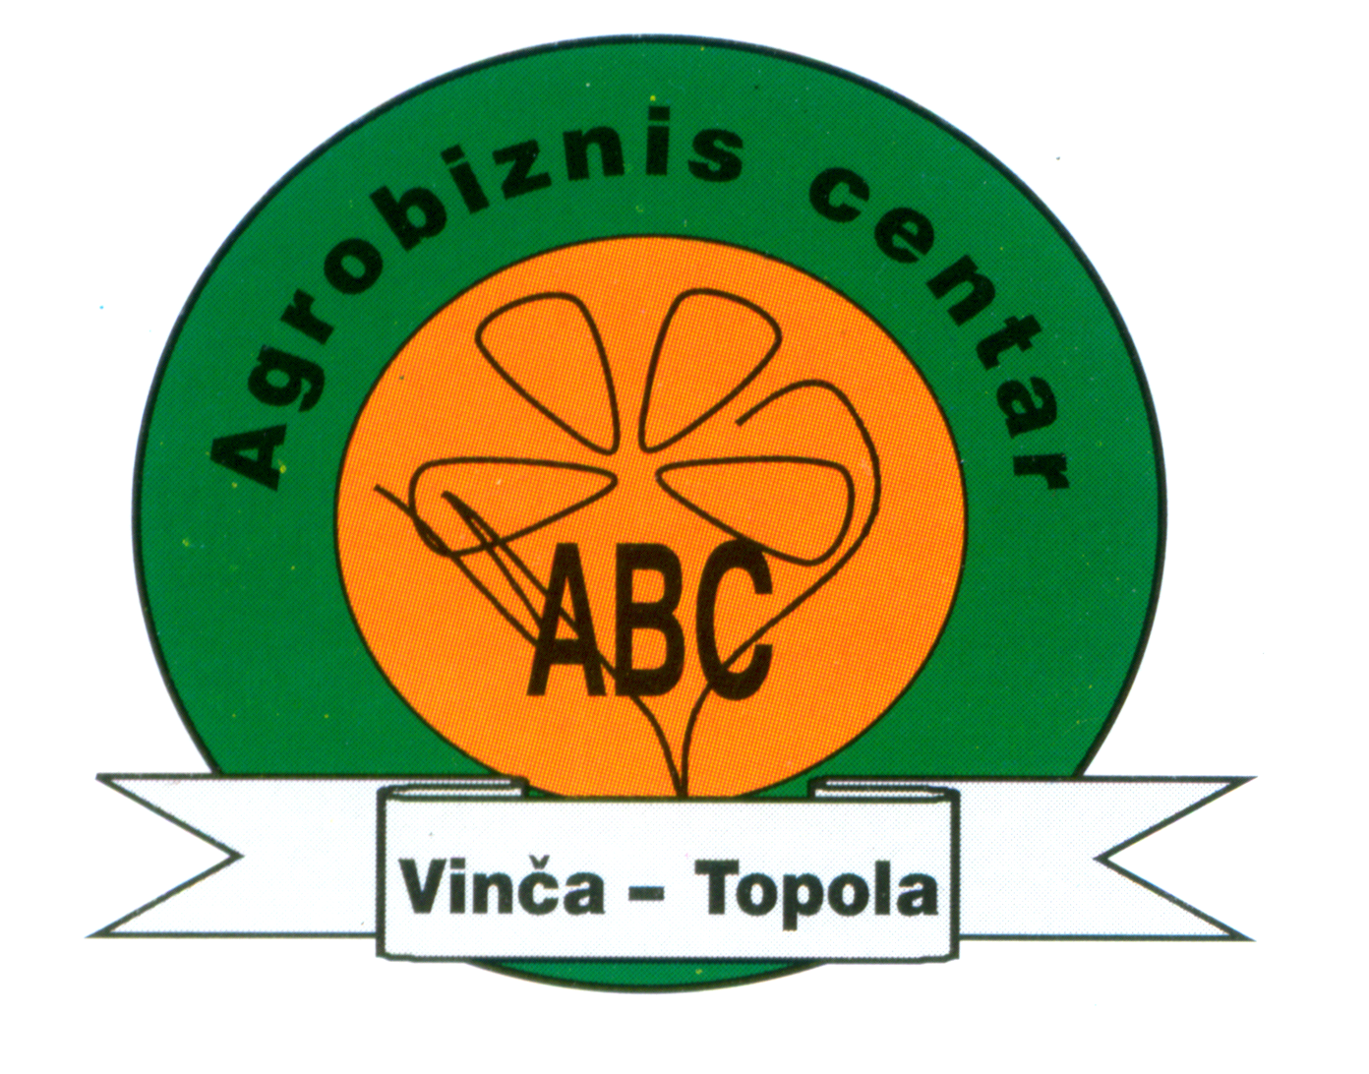 | Општина Топола  оооо

